**नूतन कला महाविद्यालय,राजापूर**

**ता.संगमनेर जि अहमदनगर**

**विद्यार्थी - पालक मेळावा अहवाल**

**\*राजापूर महाविद्यालयात कला विभागातर्फे विद्यार्थी- पालक मेळावा संपन्न\***

दिनांक २० एप्रिल २०२३ रोजी प्रागतिक शिक्षण संस्थेचे नूतन कला महाविद्यालय राजापूर येथे IQAC व कला शाखा यांच्या संयुक्त विद्यमाने विद्यार्थी-पालक मेळावा मोठ्या उत्साहात संपन्न झाला. सदर कार्यक्रमासाठी संस्थेचे जेष्ठ संचालक माननीय ग.स .सोनावणे साहेब अध्यक्ष म्हणून लाभले .

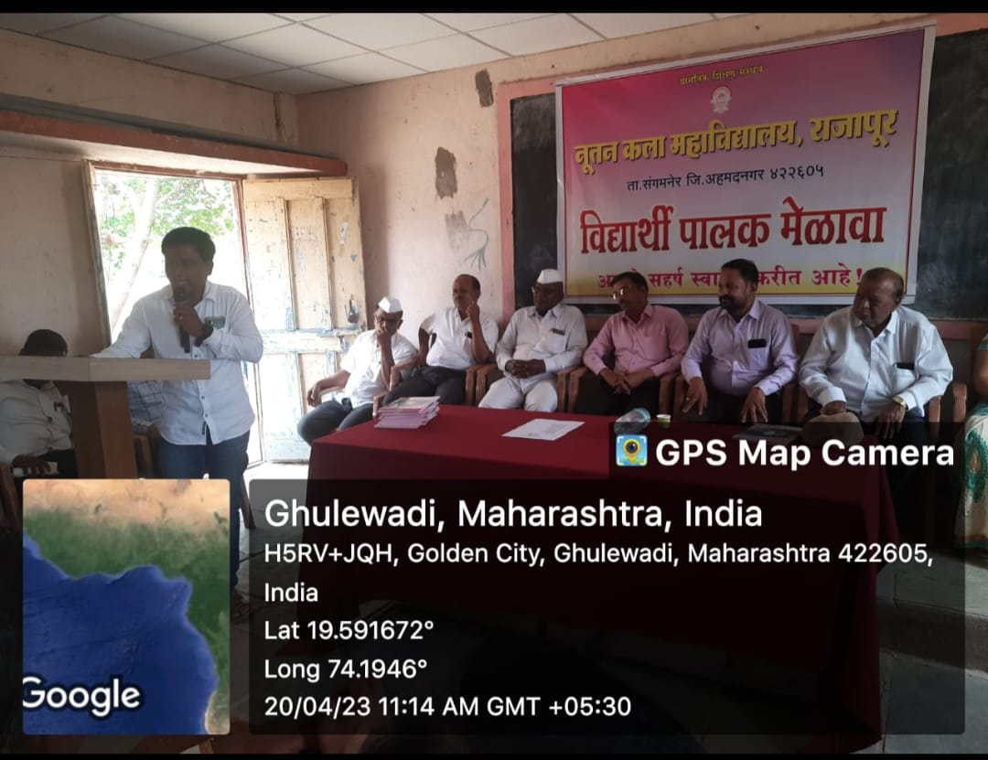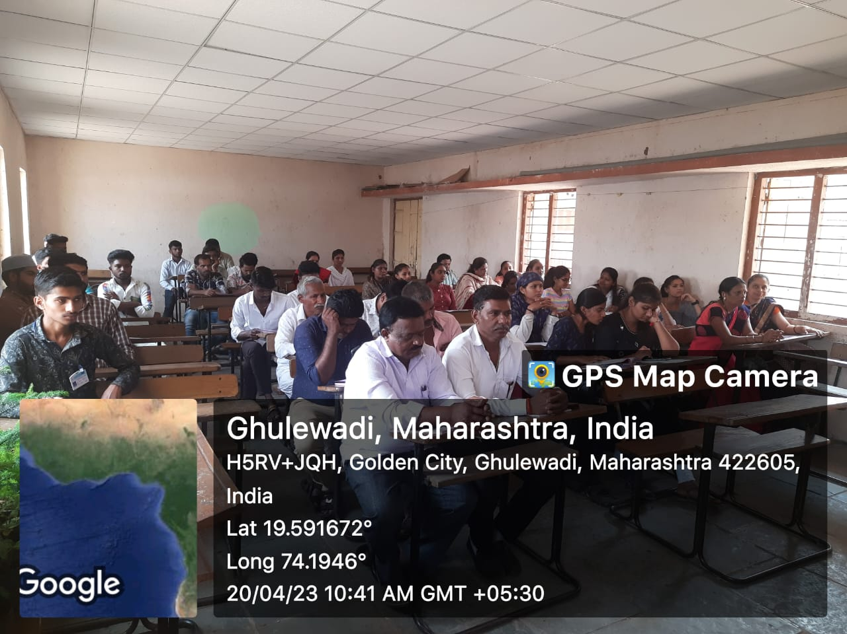

सदर मेळाव्याचे आयोजन महाविद्यालयाचे प्राचार्य डॉ सुभाष कडलग यांच्या मार्गदर्शनाखाली कला शाखेतील सर्व प्राध्यापकांनी केले .सदर कार्यक्रमासाठी संस्थेचे अध्यक्ष अॅड अनिल गोडसे, संस्थेचे उपाध्यक्ष रामनाथ हासे, संचालक भानुदास सोनवणे, विद्यार्थी, पालक, प्राध्यापक व शिक्षकेत्तर कर्मचारी मोठ्या संख्येने उपस्थित होते.यावेळी महाविद्यालयाचे प्राचार्य डॉ.सुभाष कडलग यांनी पालकांना महाविद्यालयातील सोयी सुविधांविषयी व प्रगती विषयी माहिती दिली. महाविद्यालयातील विद्यार्थ्यांची उपस्थिती वाढावी व उपलब्ध सोई-सुविधांचा सर्व विद्यार्थ्यांनी लाभ घ्यावा या विषयी विद्यार्थी व पालकांना प्रोत्साहित केले.

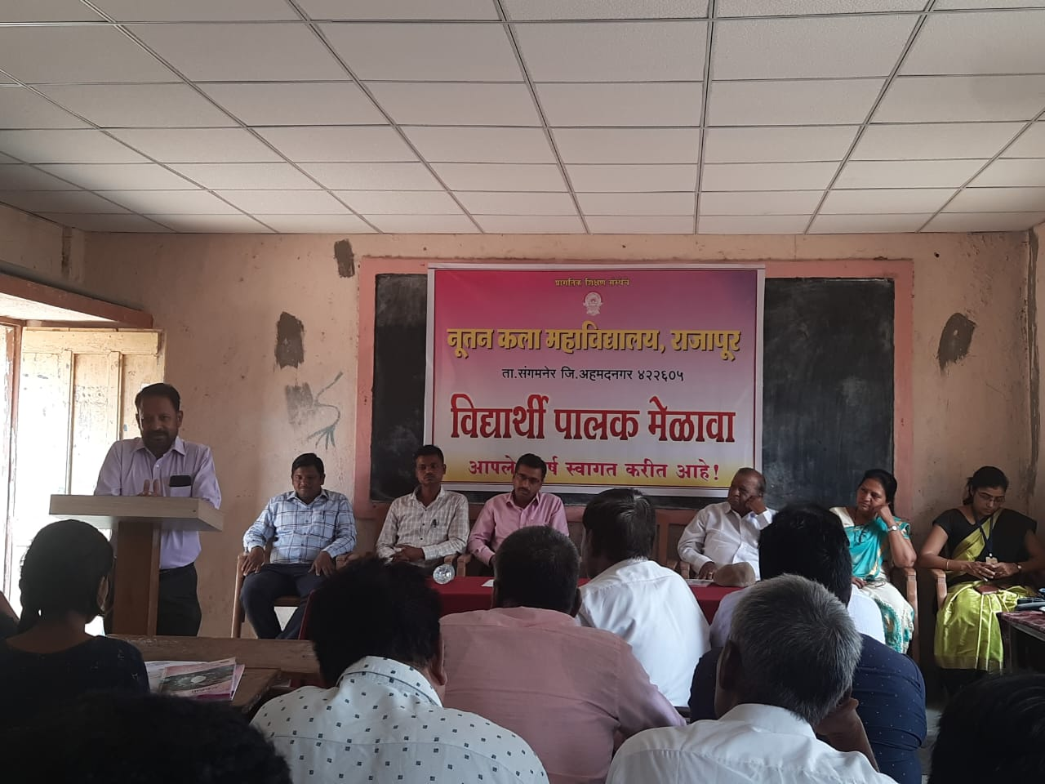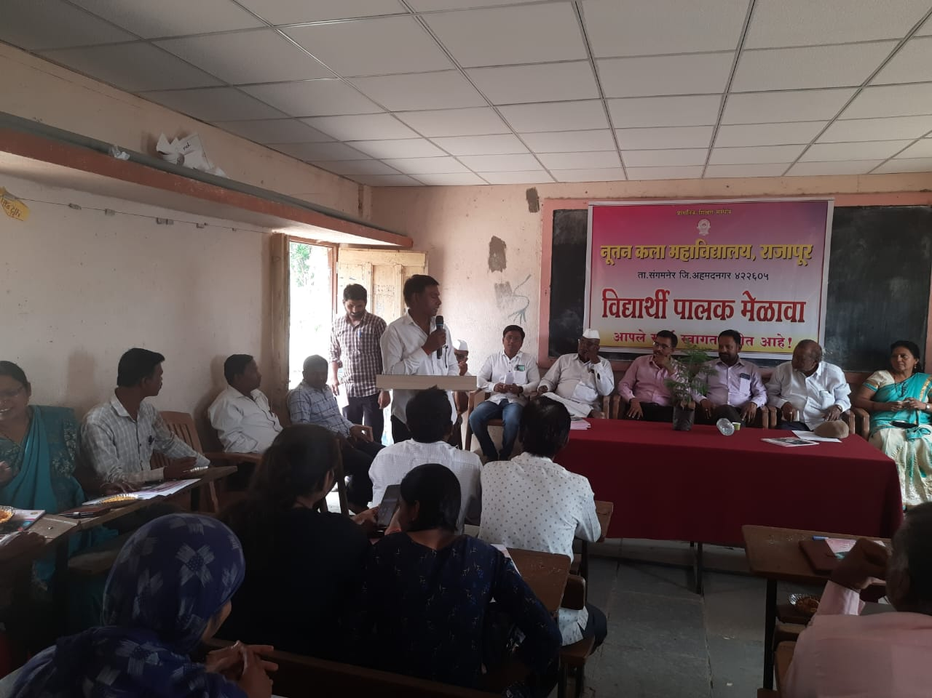

कला शाखा विभागप्रमुख प्रा.चंद्रकांत हारदे यांनी प्रास्ताविकातून कार्यक्रमाचा उद्देश समजावून सांगितला. कार्यक्रमाचे सूत्रसंचालन प्रा.डॉ. प्रविण आहेर यांनी केले.यावेळी महाविद्यालयाच्या माजी प्राचार्या डॉ.मंगल हांडे, प्रा.रवींद्र गोफणे यांनी मनोगत व्यक्त केले. प्राध्यापक रमेश गायकवाड यांनी वार्षिक अहवालाचे वाचन केले.प्राध्यापक अमोल खरात यांनी पालकांशी सहसंवाद साधताना नविन शैक्षणिक धोरणात झालेले बदल पालकांना समजावून सांगितले. पालक प्रतिनिधी श्री. नरेश दासरी व श्री. भाऊसाहेब राव यांनी आपले विचार मांडले व महाविद्यालयाच्या प्रगती विषयी समाधान व्यक्त करून विविध सूचना मांडल्या.

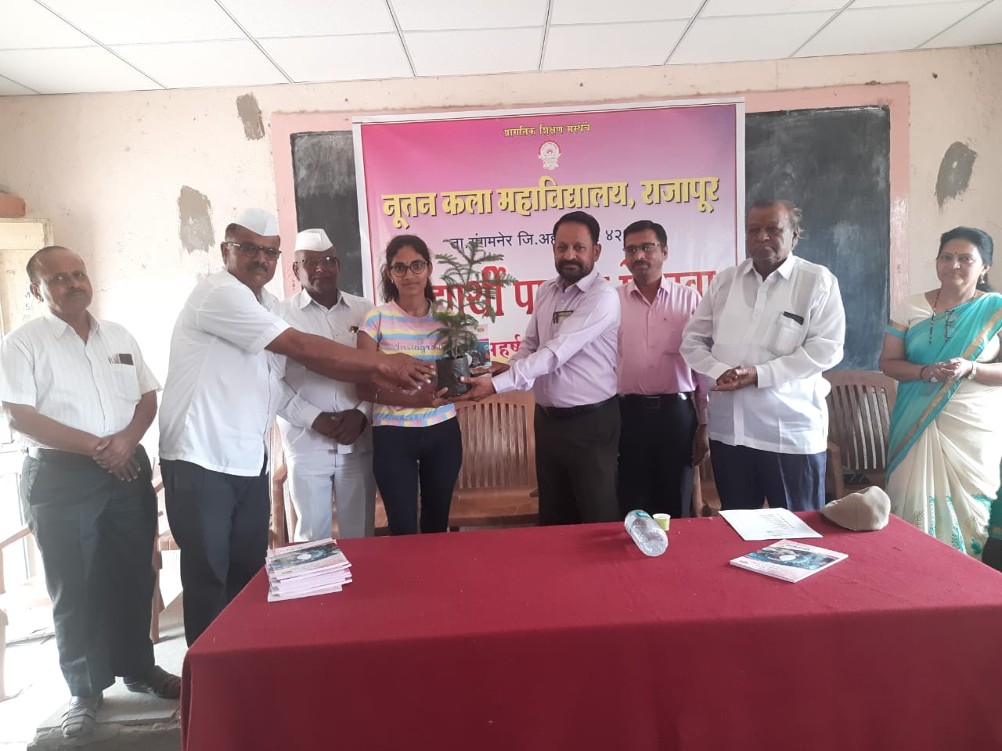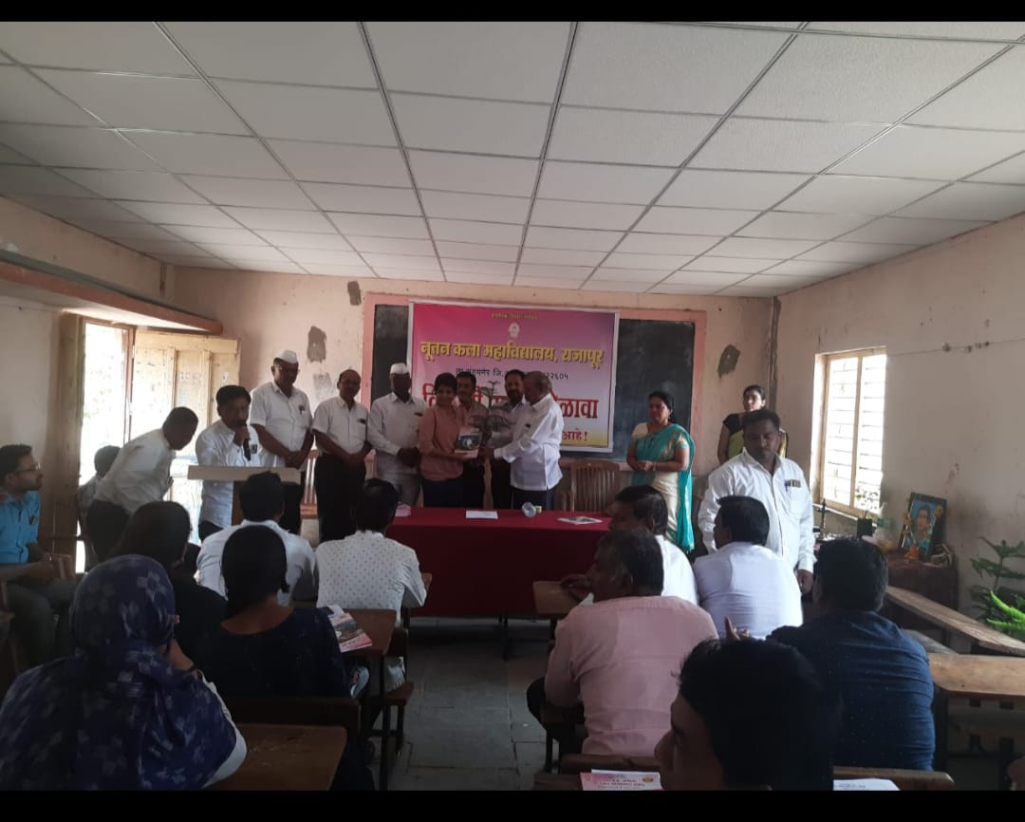

सदर कार्यक्रमात महाविद्यालयातील विद्यार्थिनी कु. स्नेहा उगले ठाणे शहर पोलीस दलात प्रथम क्रमांकाने निवड झाल्याबद्दल तिच्या आईचा व तिचा मान्यवरांच्या हस्ते सत्कार करण्यात आला.तसेच सर्व पालकांचा महाविद्यालय वार्षिक अंक प्राजक्त व फुल भेट देऊन सत्कार व स्वागत करण्यात आले.सदर कार्यक्रमात कु. भारती तोरमल या विद्यार्थिनीने आपले मनोगत व्यक्त केले व कार्यक्रमाचे आभार महाविद्यालयाच्या IQAC प्रमुख प्रा.डॉ संगीता जांगिड यांनी मानले.